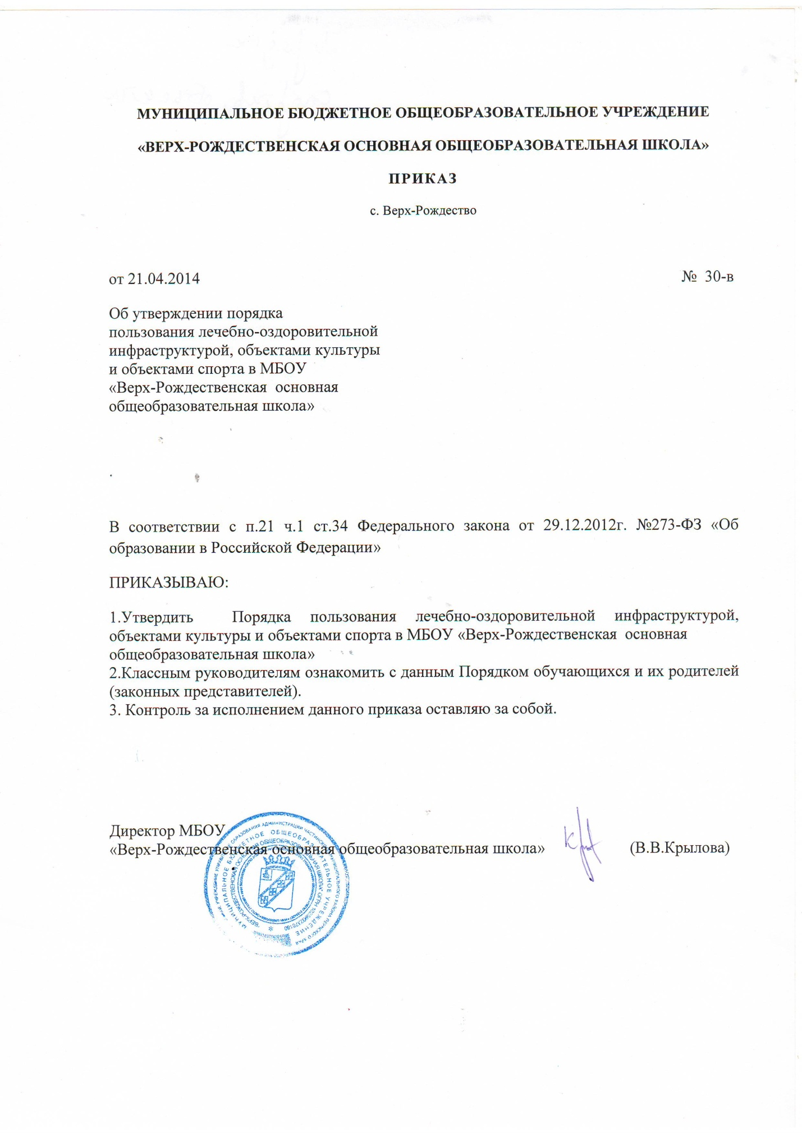

УТВЕРЖДЕНО

Приказом муниципального бюджетного общеобразовательного учреждения «Верх-Рождественская основная общеобразовательная школа» от 21.04.2014 г. № 31-в

**ПОРЯДОК**

**пользования лечебно-оздоровительной инфраструктурой,**

**объектами культуры и объектами спорта**

**в МБОУ «Верх-Рождественская основная общеобразовательная школа»**

1. Настоящее Положение устанавливает порядок пользования лечебно-оздоровительной инфраструктурой, объектами культуры и спорта в муниципальном бюджетном общеобразовательном учреждении «Верх-Рождественская основная общеобразовательная школа» (далее – Учреждение).

2. В соответствии с пунктом 21 части 1 статьи 34 Федерального закона от 29.12.2012 № 273-ФЗ «Об образовании в Российской Федерации» обучающиеся имеют право на пользование лечебно-оздоровительной инфраструктурой, объектами культуры и спорта образовательной организации в порядке, установленном локальными нормативными актами.

3. В Учреждении имеется медицинский блок. (на 01.09.2014 отсутствует лицензия на медицинскую деятельность). Основными задачами медицинского кабинета являются:

- оказание первой медицинской помощи детям;

- организация и проведение профилактических мероприятий, направленных на снижение заболеваемости детей;

- выполнение лечебных и диагностических назначений врача-педиатра;

- систематическое проведение работы по гигиеническому обучению и воспитанию детей.

3.1. Медицинская сестра оказывает детям Учреждения помощь в пределах своей компетенции и в соответствии с задачами работы медицинского кабинета.

3.2. Проведение вакцинации детей против различных заболеваний проводится только с письменного согласия родителей (законных представителей) детей на базе Верх-Рождественского ФАПа, в соответствии с договором между учреждением и Частинской ЦРБ.

3.3. Проведение профилактических медицинских осмотров детей осуществляется согласно графику с привлечением специалистов медицинского учреждения Частинской районной больницы.

4. В Учреждении имеются спортивные объекты:

- спортивный зал;

- стадион

- игровые площадки, которые с 9.00 до 15.30 используются для проведения уроков, а с 15.30 до 19.00 – для проведения спортивных секций и соревнований согласно плану работы школы и района на учебный год.

4.1. Во время уроков инфраструктура спортивных объектов используется обучающимися под руководством учителя физкультуры согласно рабочим программам по физической культуре и поурочному планированию учителя.

4.2. В свободное от учебы время обучающиеся имеют право заниматься в различных спортивных секциях и принимать участие в соревнованиях в соответствии с возрастом участников под руководством организаторов соревнований и секций.

4.2. В свободное от учебы время дети имеют право заниматься в различных кружках и принимать участие в праздничных, познавательных и тематических мероприятиях в соответствии с возрастом участников под руководством организаторов мероприятий и кружков согласно плану работы школы и района на учебный год.